Федеральное государственное автономное образовательное учреждение высшего образования
Национальный исследовательский университет ИТМО

Факультет программной инженерии и компьютерной техники
Направление подготовки 09.03.04 Программная инженерия
Дисциплина «Тестирование программного обеспечения»

Отчёт
По лабораторной работе №1

Вариант: 408138

Студент:
Ильин Н. С.
Алхимовици А.
группа P3310

Преподаватель:
Кулинич Я. В.

г. Санкт-Петербург, 2026 г.

Описание задания
- Для указанной функции провести модульное тестирование разложения функции в степенной ряд. Выбрать достаточное тестовое покрытие.
- Провести модульное тестирование указанного алгоритма. Для этого выбрать характерные точки внутри алгоритма, и для предложенных самостоятельно наборов исходных данных записать последовательность попадания в характерные точки. Сравнить последовательность попадания с эталонной.
- Сформировать доменную модель для заданного текста. Разработать тестовое покрытие для данной доменной модели
Вариант 408138
- Функция sec(x)
- Программный модуль для работы с кучей (http://www.cs.usfca.edu/~galles/visualization/HeapSort.html)
- Описание предметной области:
Артур неожиданно почувствовал, как на его бесплотной голове зашевелились волосы, когда он начал медленно, но неуклонно двигаться к пульту, но это был всего лишь, как он тут же догадался, наезд камеры при съемке.

Выполнение
Исходный код
https://github.com/senya-2011/Software-testing-course

Задание 1: sec(x)

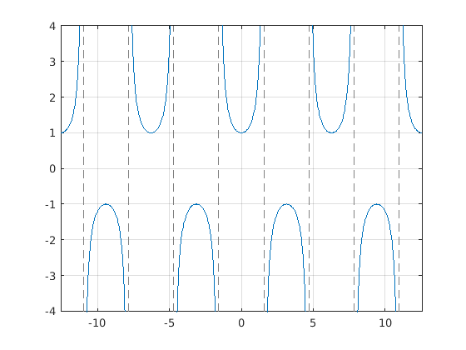
График функции sec(x) с табличными значениями в точках.

Отчет о тестировании функции $sec⁡(x)$
1. Выбор характеристических точек для тестирования:
Для обеспечения репрезентативного покрытия области определения и области значений функции $y=sec⁡(x)$ были выбраны следующие классы тестовых данных:
- $0,±π,±2π$ — узловые точки, где $cos⁡(x)=±1$. В этих точках значение функции равно $±1$ (экстремумы), что позволяет проверить базовую корректность алгоритма без влияния погрешности деления на малые числа.
- $±\frac{π}{3}$ — стандартные табличные значения, где $cos⁡(x)=0.5$, следовательно, $sec⁡(x)=2.0$. Используются для проверки точности вычислений на целочисленных результатах.
- $±\frac{π}{2}, ±\frac{3π}{2}$ — точки разрыва второго рода (вертикальные асимптоты). В этих точках функция не определена (${lim⁡}_{x→π/2}sec⁡(x)=∞$). Реализация должна корректно идентифицировать выход за пределы вычислительных возможностей double и возвращать Infinity, а не ошибочное конечное число.
- Double.NaN — проверка на проброс нечислового значения (должно возвращаться NaN согласно стандарту IEEE 754).
- Double.POSITIVE_INFINITY — проверка поведения при бесконечном аргументе (результат NaN, так как предел не существует).

2. Верификация математических инвариантов (свойств функции):
Вместо перебора дискретных точек в промежутках использовалась проверка фундаментальных свойств функции на непрерывных диапазонах:
- Четность: Проверка условия $sec⁡(x)=sec⁡(-x)$ на случайных значениях в диапазоне $\left[0 , 1.5\right]$. Это гарантирует симметричность реализации относительно оси ординат.
- Периодичность: Проверка условия $sec⁡(x)=sec⁡(x+2πk)$ для $k∈Z$. Это подтверждает корректность работы алгоритма на всей числовой оси путем сведения задачи к вычислению на базовом периоде.
Итоговое тестовое покрытие:
Разработанный набор тестов обеспечивает полное покрытие функциональности класса SecCalculator:
- Подтверждена корректность вычислений в области сходимости ряда Тейлора (совпадение с эталонной реализацией).
- Доказано выполнение математических свойств функции (четность, периодичность), что позволяет экстраполировать корректность работы на всю числовую ось.
- Верифицировано поведение в граничных точках (асимптотах) и при передаче некорректных данных (NaN), что гарантирует устойчивость алгоритма к исключительным ситуациям.
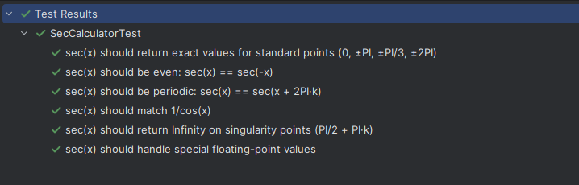
Тесты успешно проходятся.
Задание 2: Heap Sort
Эталонная реализация по варианту: http://www.cs.usfca.edu/~galles/visualization/HeapSort.html

Подход к тестированию
Тестирование проводилось с использованием white-box подхода.
Покрытие кода (Code Coverage)
Были выделены характерные точки алгоритма:
- T1 — старт сортировки
- T2 — построение кучи
- T3–T7 — проверки потомков и перестановки
- T8–T10 — этап извлечения максимума
- T11 — завершение сортировки
Для проверки покрытия была реализована трассировка выполнения (trace).
Тесты сравнивают фактическую последовательность переходов с эталонной.
Тестирование трассировки
Для входного массива: [10, 7, 19, 13] была получена эталонная последовательность переходов.
Тест сравнивает фактическую последовательность выполнения с эталонной, что подтверждает корректность прохождения всех ветвей в алгоритме.
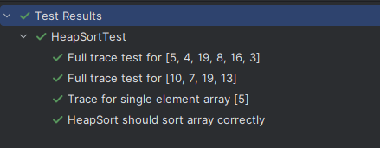
Тесты успешно проходятся.

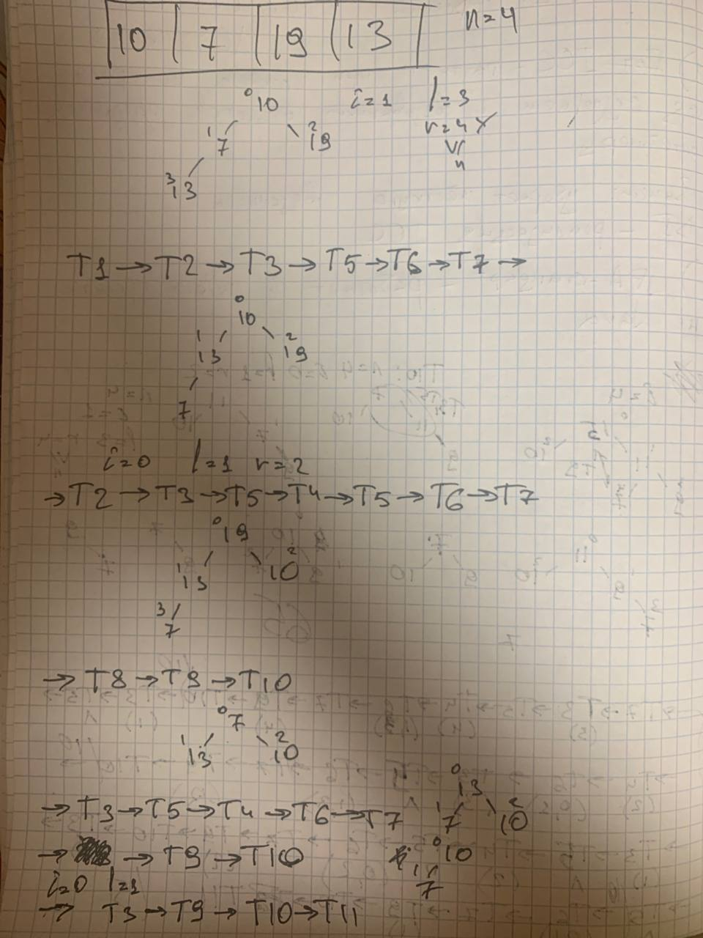
Эталонная последовательность для [10, 7, 19, 13].

Результаты тестирования:
Алгоритм Heap Sort реализован корректно и проходит все тестовые сценарии.
Задание 3: Описание предметной области
Cпроектируем нашу доменную область в соответствии с заданным текстом.
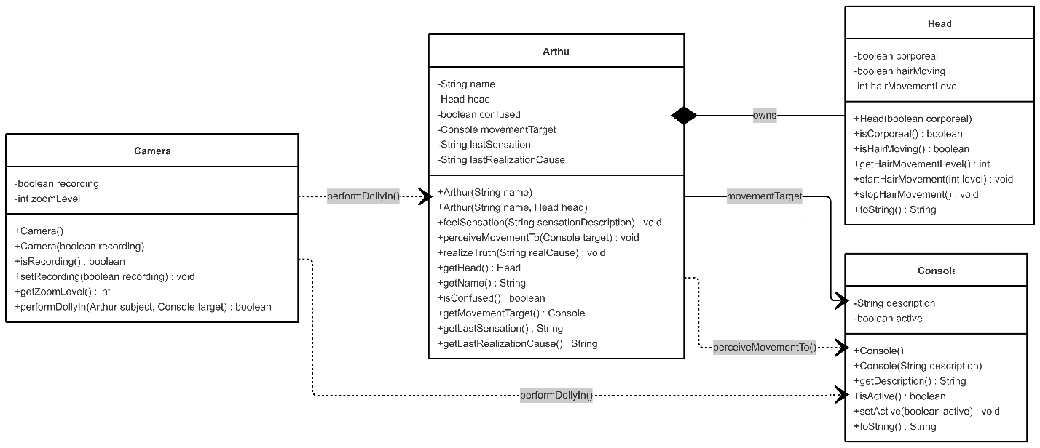
Спроектированная UML диаграмма предметной области.

Предметная область
Предметная область task3 включает:
- Персонажа: Arthur.
- Составную часть персонажа: Head (бесплотная/обычная голова, состояние волос).
- Объекты сцены: Console (пульт) и Camera (камера).
- Действия:
  - почувствовать ощущение;
  - начать/остановить шевеление волос;
  - воспринять движение к пульту;
  - осознать истинную причину происходящего;
  - выполнить наезд камеры.
- Сценарий: Camera.performDollyIn(Arthur subject, Console target).
Цель тестирования
В соответствии с TDD необходимо убедиться, что:
- Все методы и сценарии выполняются корректно.
- Состояния персонажа и объектов изменяются в соответствии с логикой сцены.
- Граничные случаи (неактивный пульт, выключенная запись, null-аргументы, невалидные значения) обрабатываются корректно.
Набор тестов
Класс Arthur
- testArthurDefaultConstructorState
Проверяет корректность создания Arthur(name) и начальное состояние полей.
- testArthurConstructorWithHead
Проверяет, что Arthur(name, head) сохраняет ссылку на переданный Head.
- testArthurPreservesGeneratedName
Проверяет, что имя персонажа сохраняется для произвольных строк.
- testArthurConstructorNullArgs
Проверяет выброс NullPointerException при null в конструкторах.
- testArthurMethodsNullInputs
Проверяет выброс NullPointerException в методах feelSensation, perceiveMovementTo, realizeTruth.
Класс Head
- testHeadCreationAndDefaults
Проверяет сохранение признака corporeal и значения по умолчанию.
- testStartHairMovementPositiveLevel
Проверяет запуск шевеления волос при положительном уровне.
- testStartHairMovementInvalidLevel
Проверяет выброс IllegalArgumentException при level <= 0.
- testStopHairMovement
Проверяет остановку шевеления волос и сброс уровня.
Класс Console
- testConsoleDefaultState
Проверяет состояние по умолчанию ("Пульт", active = true).
- testConsoleCustomDescription
Проверяет сохранение пользовательского описания и корректность toString().
- testConsoleNullDescription
Проверяет выброс NullPointerException при null-описании.
- testConsoleSetActive
Проверяет корректное изменение флага активности.
Класс Camera
- testCameraDefaultState
Проверяет состояние по умолчанию (recording = true, zoomLevel = 1).
- testCameraConstructorRecordingFlag
Проверяет сохранение флага записи из конструктора.
- testCameraSetRecording
Проверяет корректное изменение флага recording.
- testPerformDollyInSuccess
Проверяет успешное выполнение сценария и все связанные изменения состояния.
- testPerformDollyInWhenNotRecording
Проверяет, что при recording = false сценарий не выполняется, метод возвращает false.
- testPerformDollyInWhenConsoleInactive
Проверяет, что при неактивном пульте сценарий не выполняется.
- testPerformDollyInZoomIncrement
Проверяет, что zoomLevel увеличивается на 1 при каждом успешном вызове.
- testPerformDollyInNullArgs
Проверяет выброс NullPointerException при null-субъекте или null-цели.
Реализация по TDD
После написания тестов реализуются классы Arthur, Head, Console, Camera и сценарная логика performDollyIn так, чтобы пройти все тесты и зафиксировать ожидаемое поведение доменной модели.

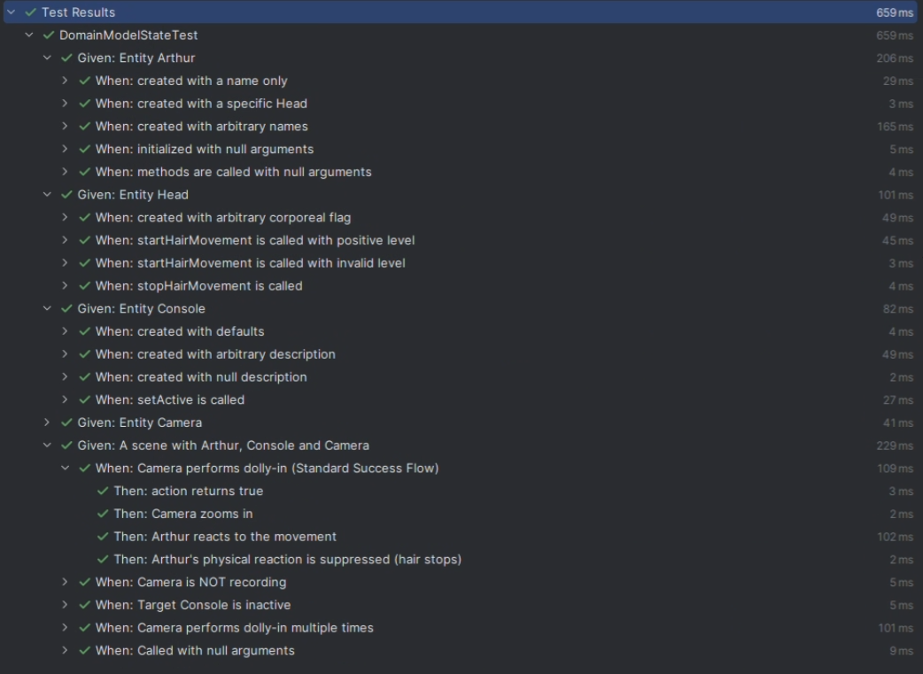
Успешный запуск тестов.

Результаты по тестированию:
В рамках задания была спроектирована доменная модель сцены на основе исходного текста и реализована с использованием подходов TDD + BDD.
Сначала были сформулированы тесты, описывающие ожидаемое поведение системы (сценарии, состояния, граничные случаи), после чего реализованы классы Arthur, Head, Console, Camera и сценарий performDollyIn. Реализация писалась итеративно: минимальный код для прохождения теста => рефакторинг => следующий тест.

